**Insigts de la información obtenida del Centro de datos estadísticos de la OMPI[1] sobre Propiedad Intelectual en España**

La OMPI hace relación a datos relacionados a Patentes, Marcas y Dibujos o modelos, como 3 grandes grupos, desglosado por países o continentes con datos actualizados hasta el 2021, trimestral y anual, permitiendo comparaciones entre países por áreas seleccionadas[2].

A continuación, he sacado algunos datos que nos pueden ayudar:

* Existe una diferencia remarcable entre las **solicitudes** de patentes, de marca, de dibujos o modelos entre los residentes y los extranjeros, siendo mas alta las solicitudes de extranjeros.
* El **tiempo de gestión** (pendencia de Marcas) es España desde la solicitud hasta la decisión ronda a los 160 días, mientras que para Alemania (único país de Europa con datos) baja unos 30 días.
* Se ha visto un decrecimiento casi del 50% en los **empleados** que tramitan las solicitudes de patentes y marcas luego de la pandemia. Lo cual puede presuponer un aumento del tiempo de futuras gestiones.
* Han aumentados las **patentes en vigor**, mientras que las marcas continúan con el mismo comportamiento.
* En los últimos años aprox. unas 50mil solicitudes de marcas **no se han logrado registrar**, aunque han seguido el mismo patrón (solicitudes Vs Registros).
* El registro (concedidos) de **dibujos o modelos** ha aumentado durante la pandemia, siendo significativamente mas alta la participación de los residentes, aunque se ve una disminución de la participación por residentes (solicitudes por población).
* Las comunicaciones de los Tratado de cooperación en materia de patentes son prioritariamente en **español** seguida del Ingles y casi inexistentes en otros idiomas.
* A nivel de genero hay un incremento en la participación de **mujeres** en la aportación de inventos (no se presenta comparativa de géneros).

Otros datos complementarios, que he buscado para entender porque tantos extranjeros quieren registrar su patente acá:

* A partir del 2015 las PYMEs tienen el **50%** de descuento en las Solicitudes de Patentes a nivel nacional[3].
* Se aplica a su vez un descuento del **30%** a PYMEs [4] por razón de idioma en la búsqueda de uno o mas estados.
* A partir del 2009 las PYMEs pertenecientes a ciertos países hispanos tienen una reducción del **75%** en el importe de la tasa de búsqueda [5].

Table of Contents

Patentes 3

Solicitudes de Patentes en España 3

Patentes en vigor en España 4

Patentes por sector de la tecnología 4

Total de Patentes por origen 5

Total de Patentes encaminadas a la protección del extranjero por origen 5

Solicitudes presentadas por residentes en España 6

Numero de examinadores de Patentes en España 6

Marcas 7

Total de solicitudes de marca 7

Total de registro de Marcas 7

Total de Solicitudes de registros de marca por Clases 8

Marcas en vigor en España 8

Tiempo promedio de pendencia desde la fecha de solicitud (Marca) 9

Tiempo promedio de Pendencias Alemania Vs España (Marca) 9

Numero de examinadores por Oficina de Registros de Marcas 10

Dibujos o Modelos 11

Registros de Dibujos o modelos 11

Total de Solicitudes de Modelo de Utilidad 11

Total de dibujos o modelos en solicitudes presentadas por residentes en España 12

Total de Modelos de Utilidad concedidos 12

Total de solicitudes de dibujos o modelos industriales 13

Total de registros de dibujos o modelos industriales 13

Renovaciones 14

Renovaciones en España por mes 14

Renovaciones en Europa, Alemania, España, Francia e Italia 14

Registros 15

Registros en España por mes 15

Comparativas de registros en Europa, Alemania, España, Francia e Italia 15

Genero 16

Porcentaje de mujeres inventoras para España (PCT) 16

Porcentaje de Publicaciones PCT presentadas por mujeres inventoras en España 16

PCT 17

Publicaciones PCT por sector de Tecnología 17

Publicaciones PCT por Idioma 17

Solicitudes PCT por fecha de presentación en España 18

Indicaciones geográficas 19

Indicaciones geográficas vigentes por categoría de productos en España 19

Indicaciones geográficos vigentes por medios jurídicos en España 19

# 

# Patentes

## Solicitudes de Patentes en España

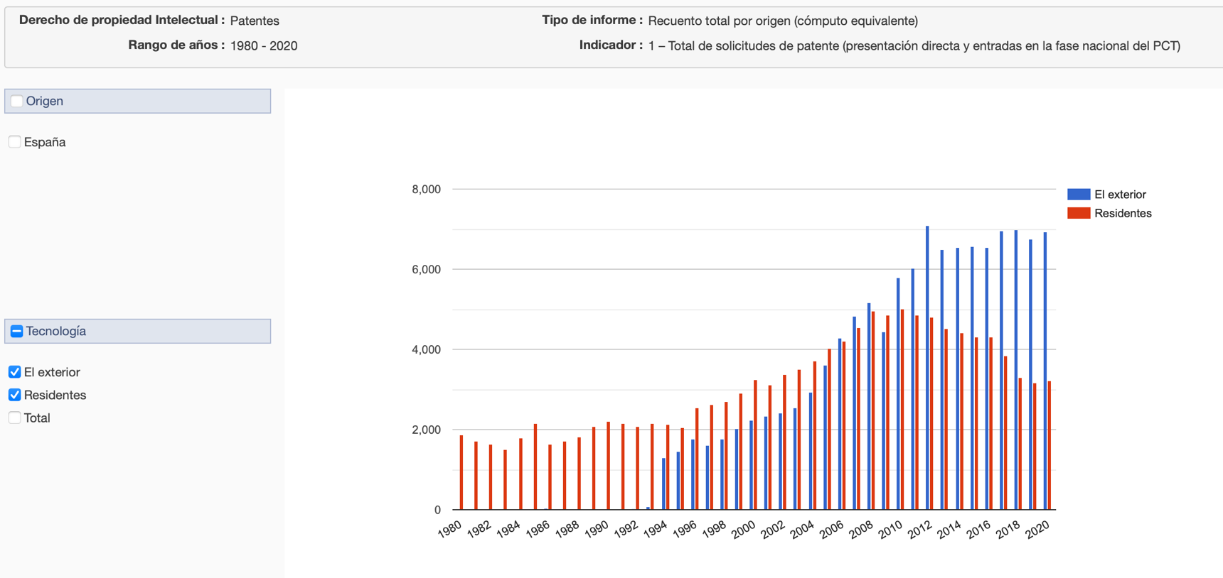

## Patentes en vigor en España

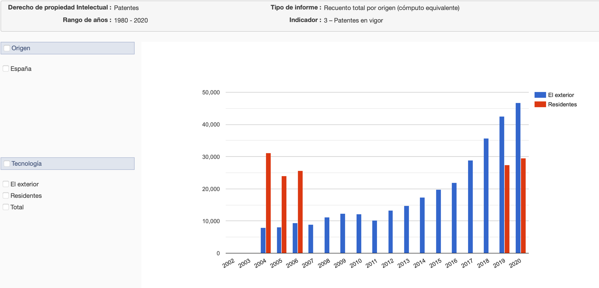

## Patentes por sector de la tecnología

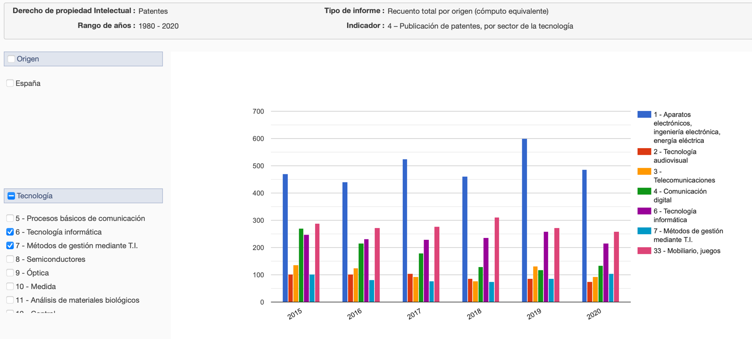

## Total de Patentes por origen

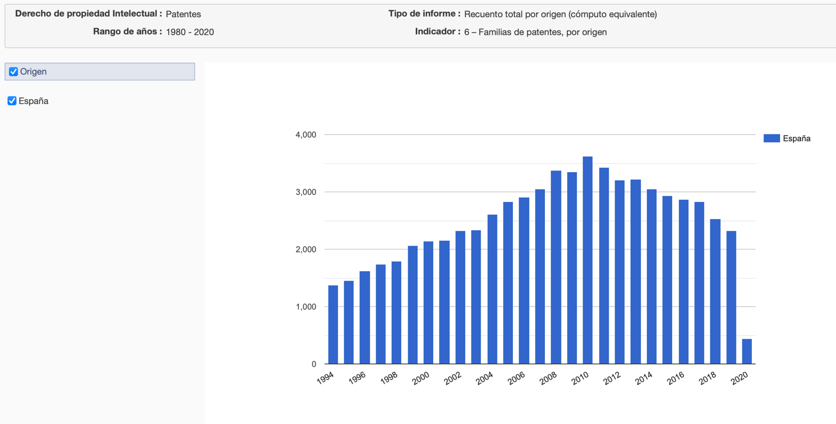

## Total de Patentes encaminadas a la protección del extranjero por origen

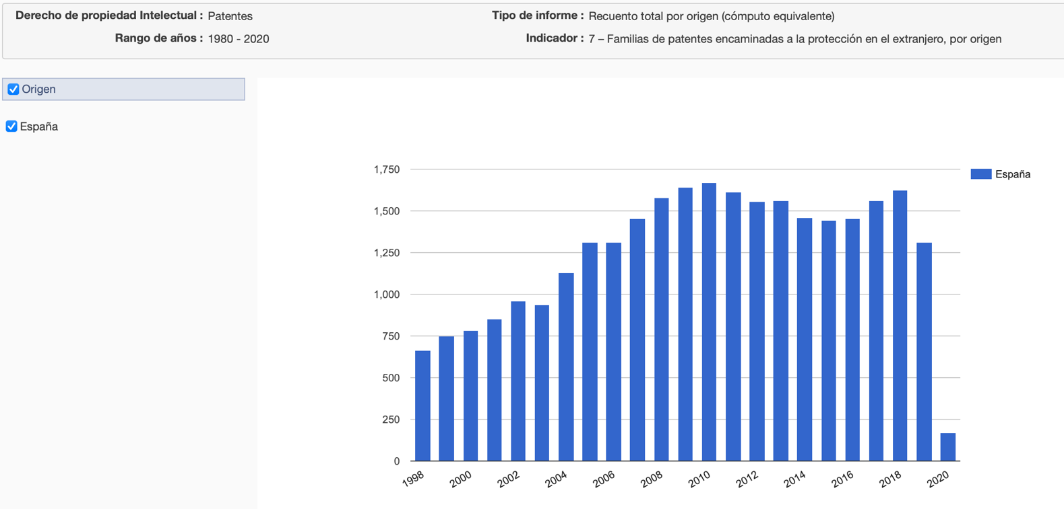

## Solicitudes presentadas por residentes en España

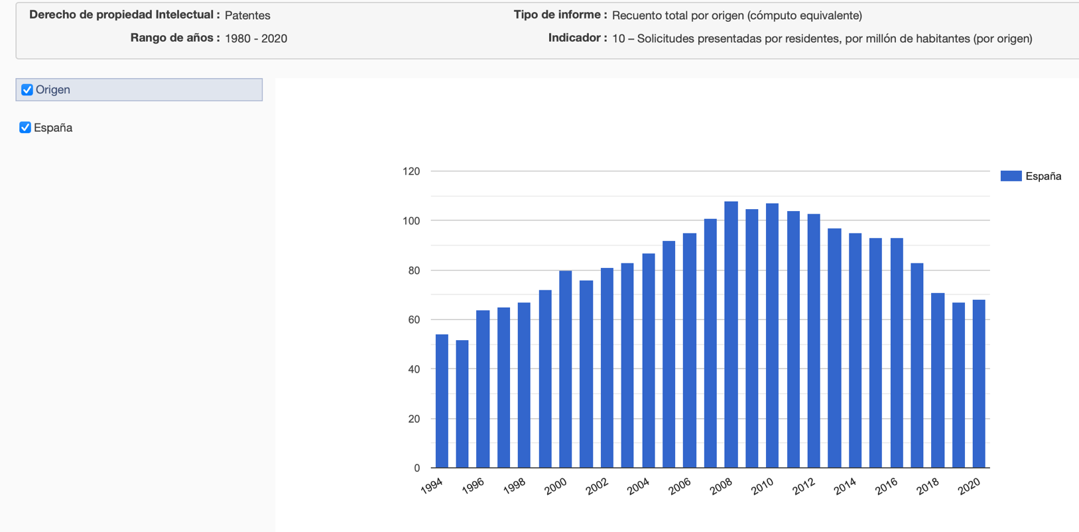

## Numero de examinadores de Patentes en España

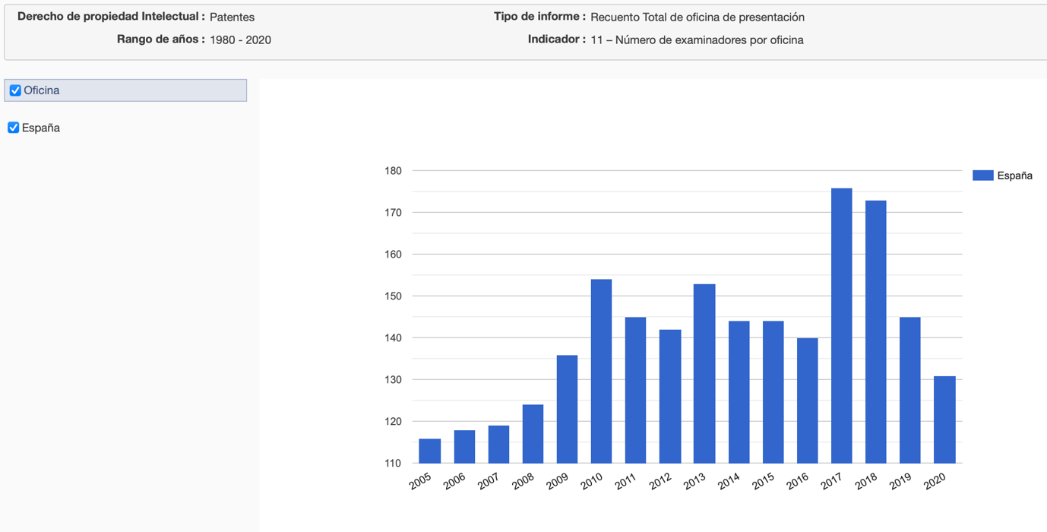

# Marcas

## Total de solicitudes de marca

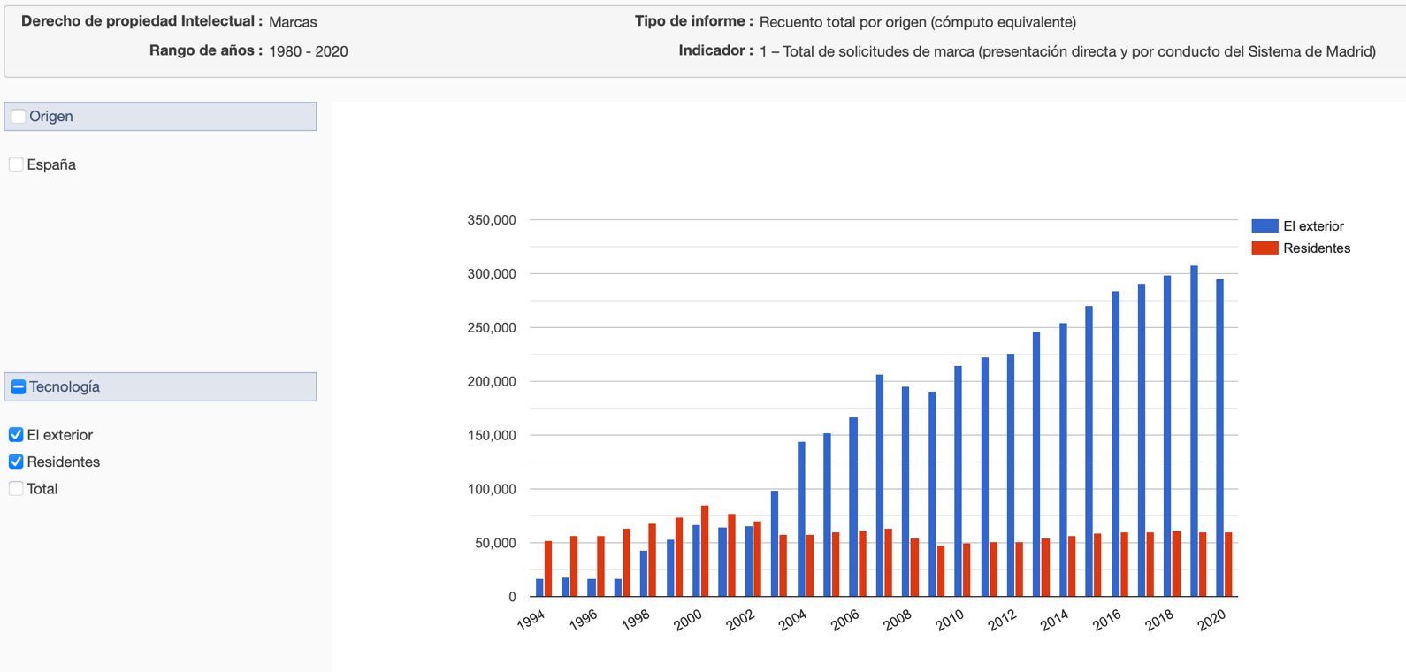

## Total de registro de Marcas

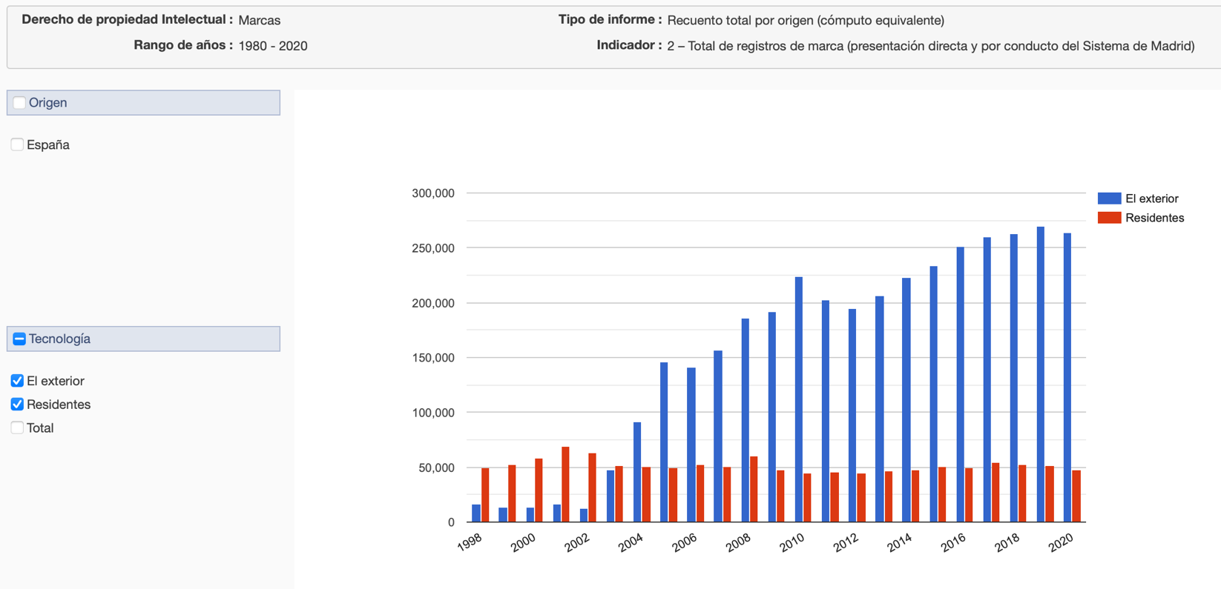

## Total de Solicitudes de registros de marca por Clases

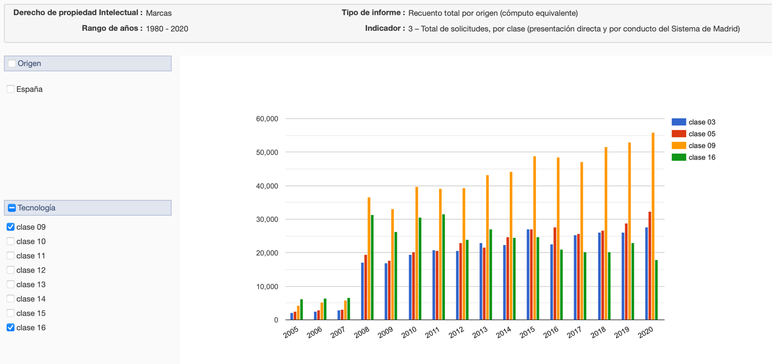

## Marcas en vigor en España

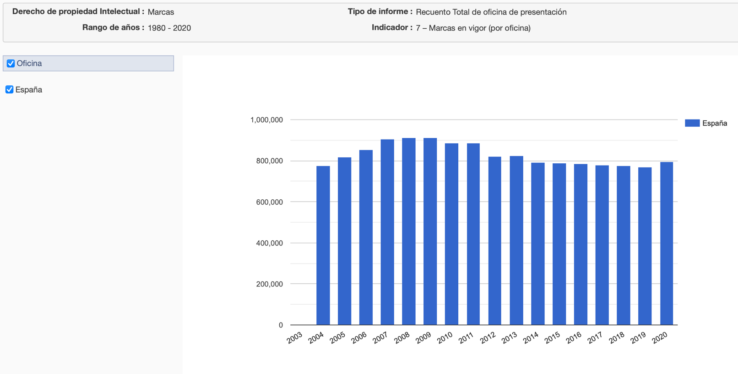

## Tiempo promedio de pendencia desde la fecha de solicitud (Marca)

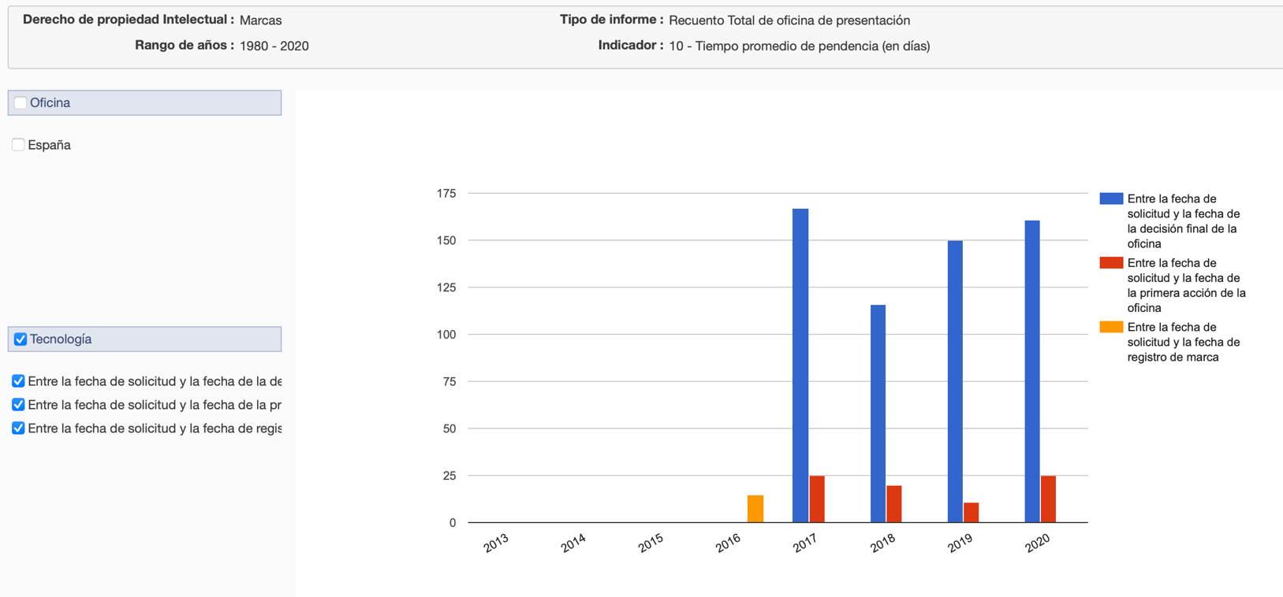

Nota: Solo hay datos desde el 2016

## Tiempo promedio de Pendencias Alemania Vs España (Marca)

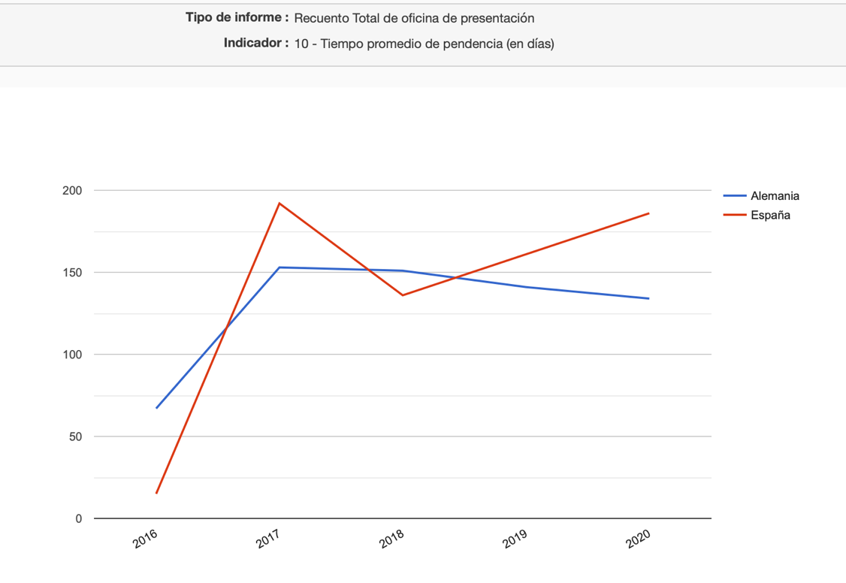

Nota: No hay datos para Italia, Francia o Europa.

## Numero de examinadores por Oficina de Registros de Marcas

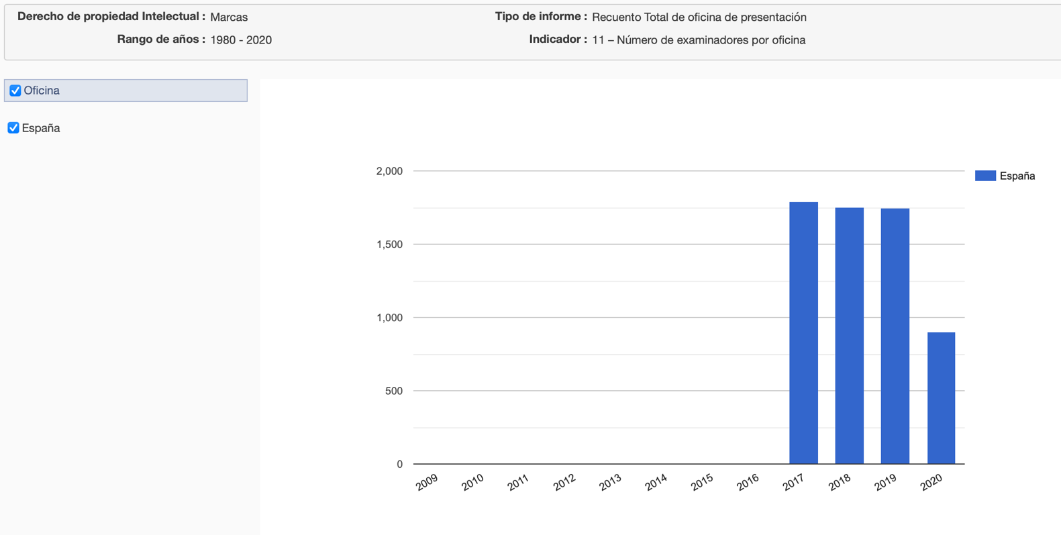

# Dibujos o Modelos

## Registros de Dibujos o modelos

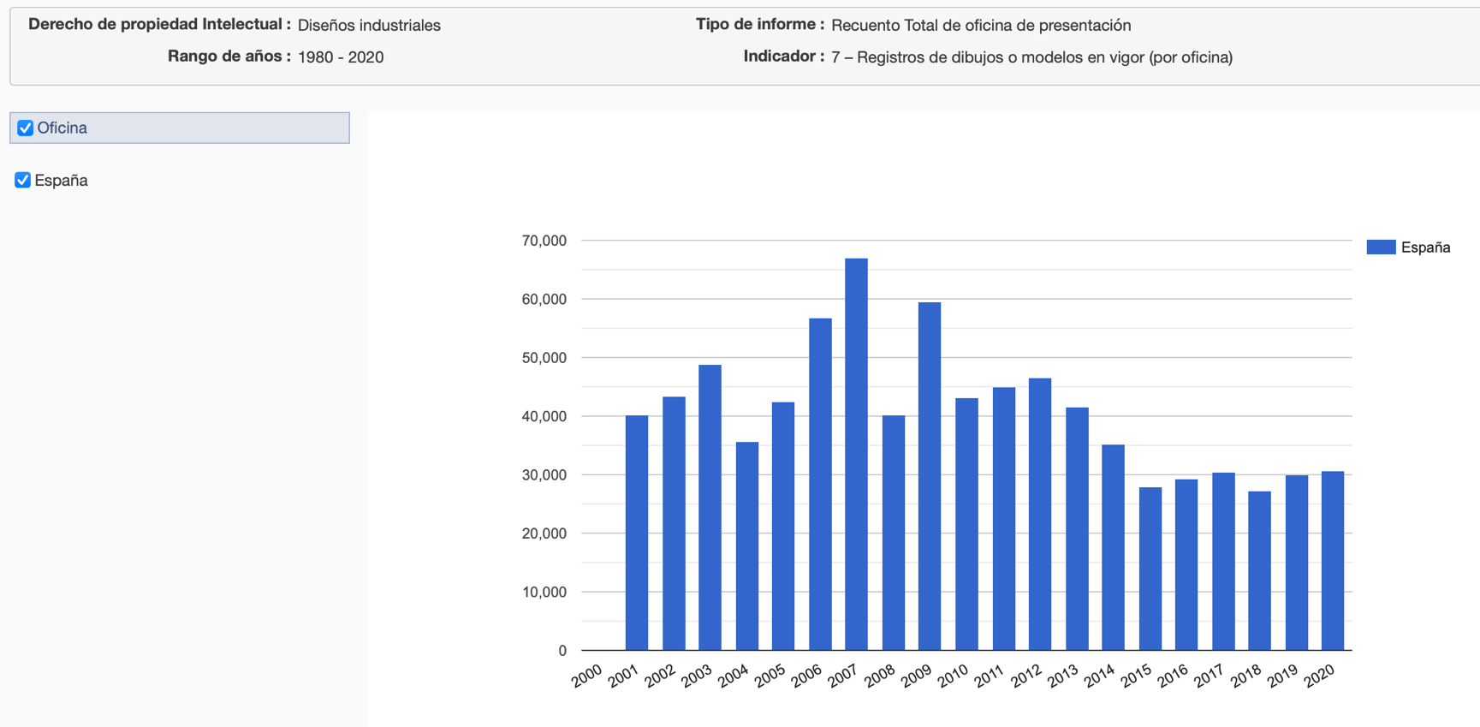

## Total de Solicitudes de Modelo de Utilidad

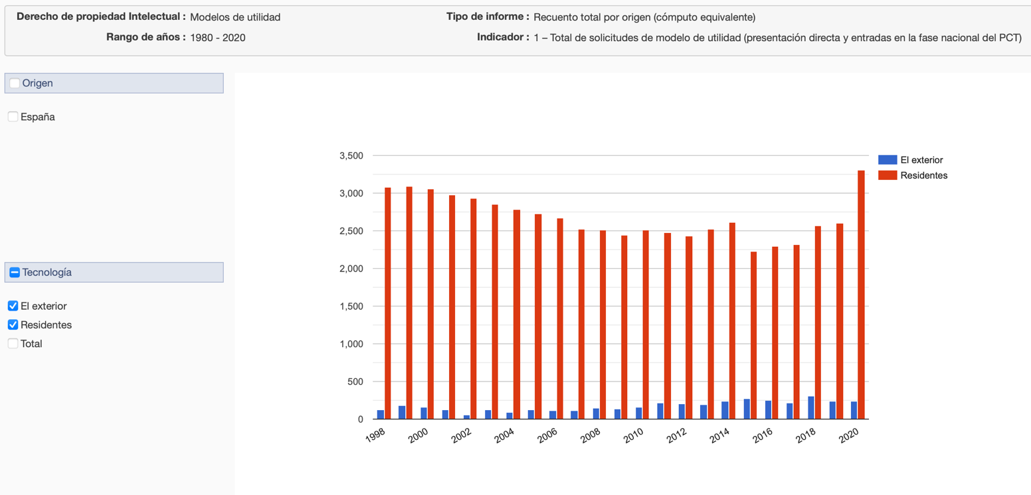

## Total de dibujos o modelos en solicitudes presentadas por residentes en España

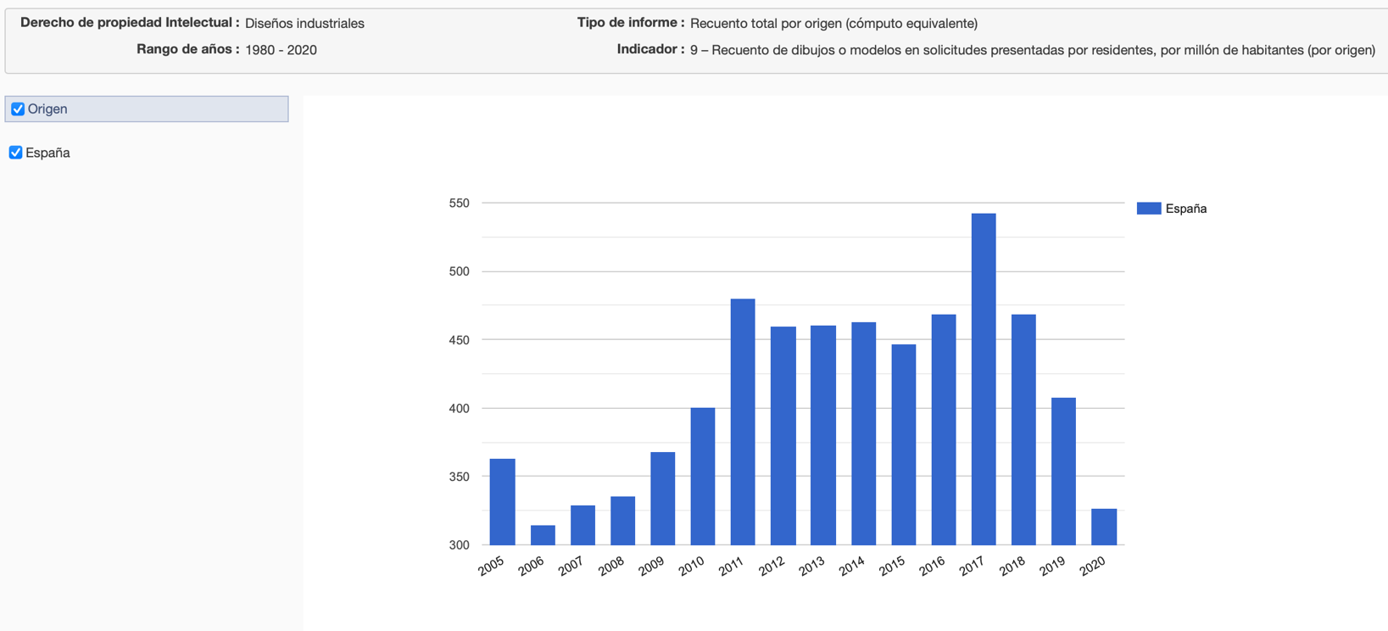

## Total de Modelos de Utilidad concedidos

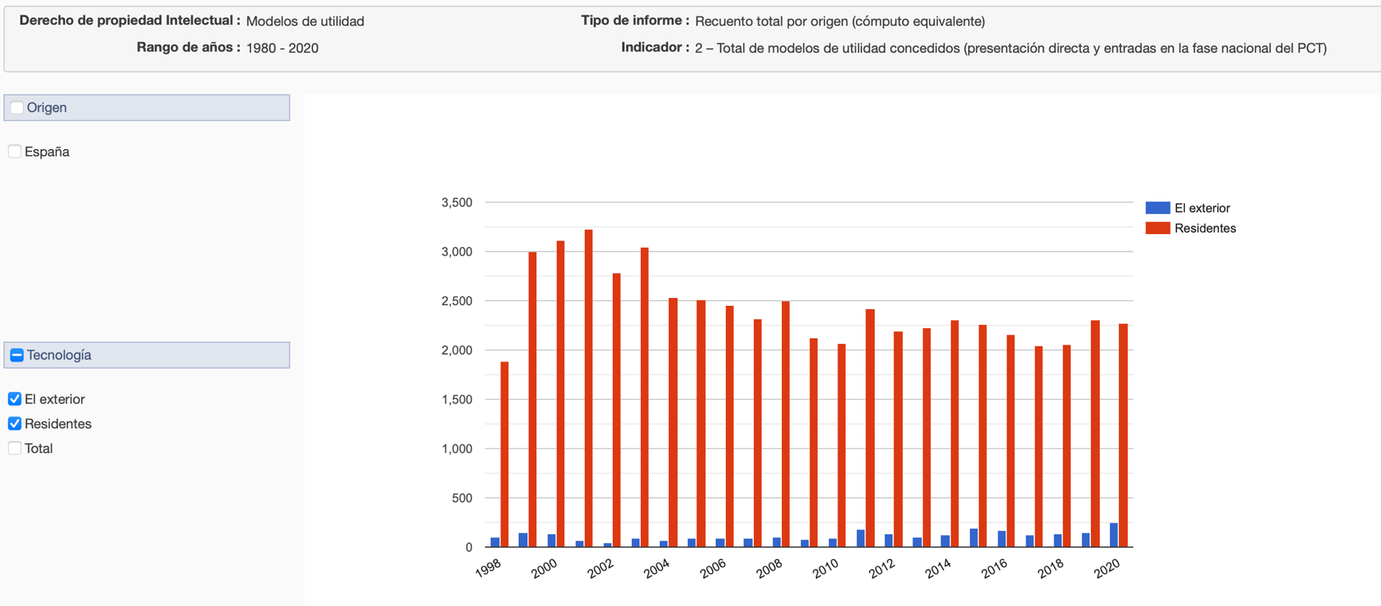

## Total de solicitudes de dibujos o modelos industriales

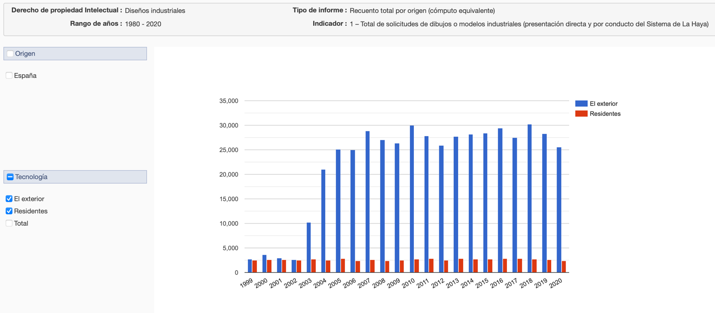

## Total de registros de dibujos o modelos industriales

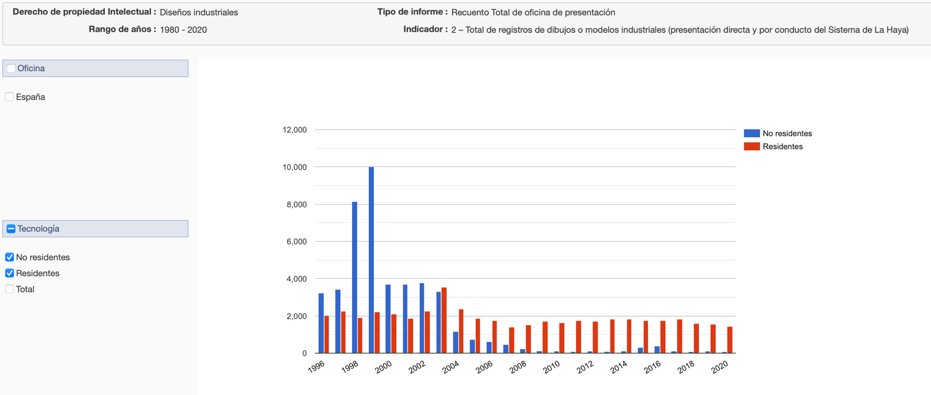

# Renovaciones

## Renovaciones en España por mes

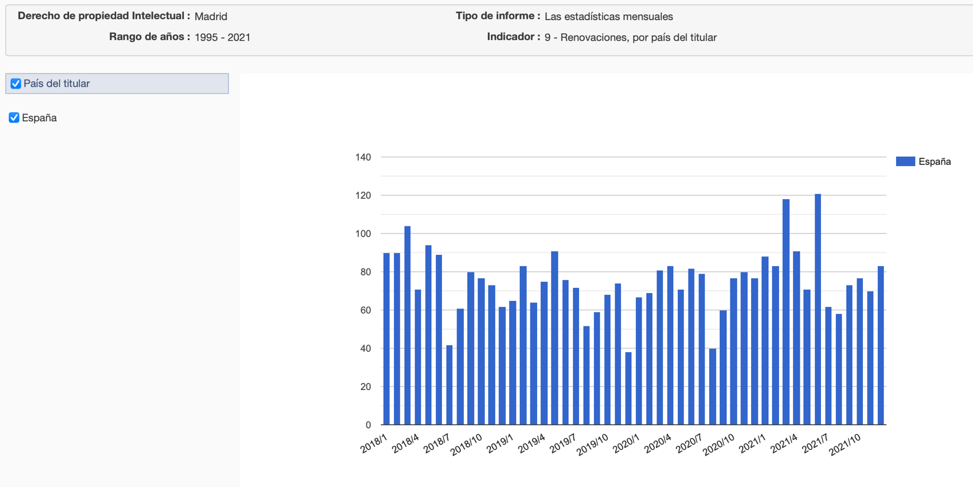

## Renovaciones en Europa, Alemania, España, Francia e Italia

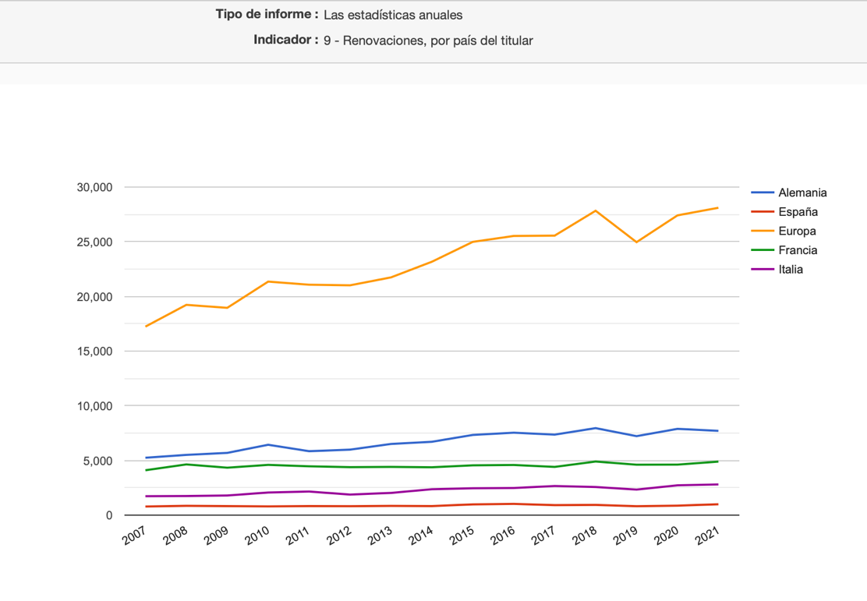

# Registros

## Registros en España por mes

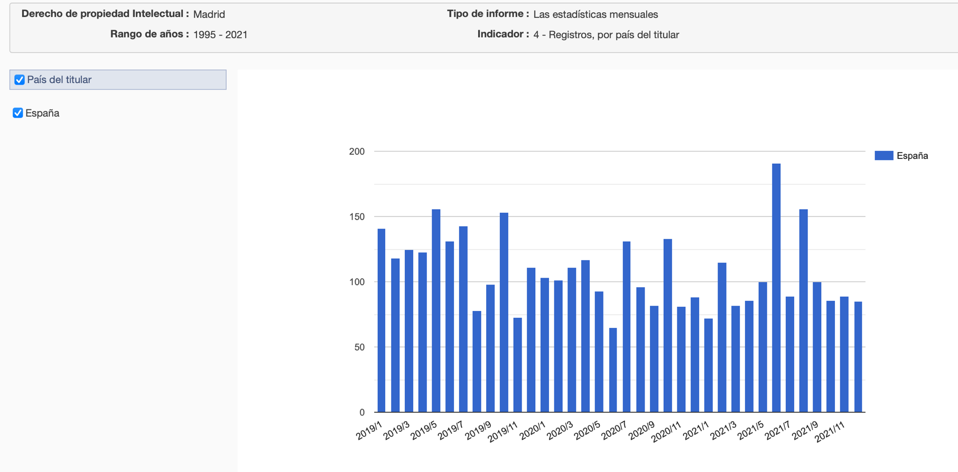

## Comparativas de registros en Europa, Alemania, España, Francia e Italia

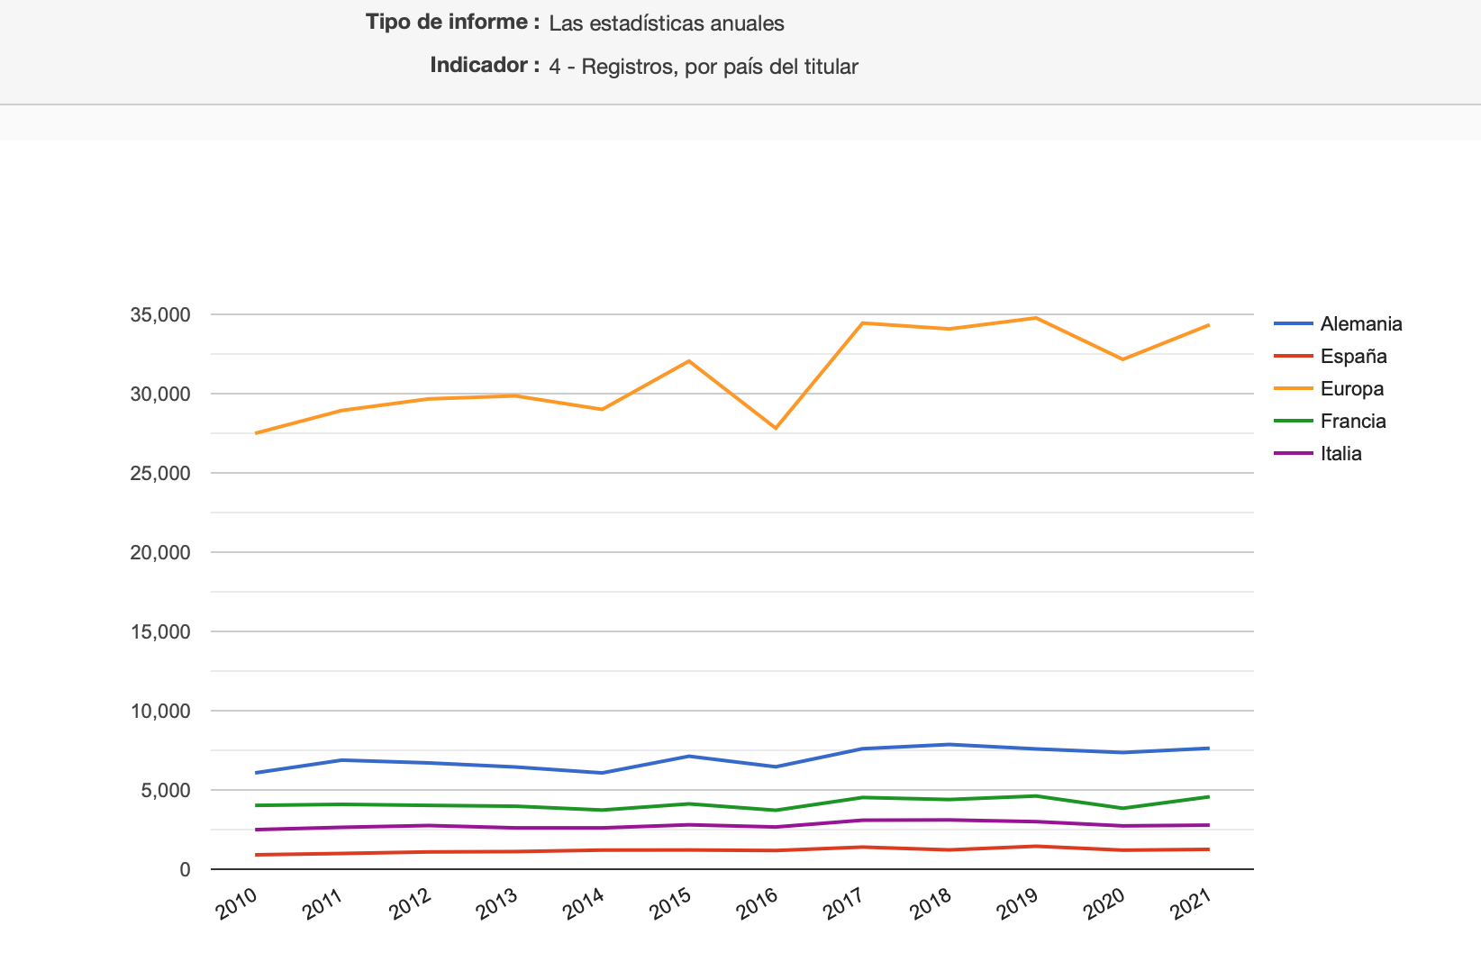

# Genero

## Porcentaje de mujeres inventoras para España (PCT)

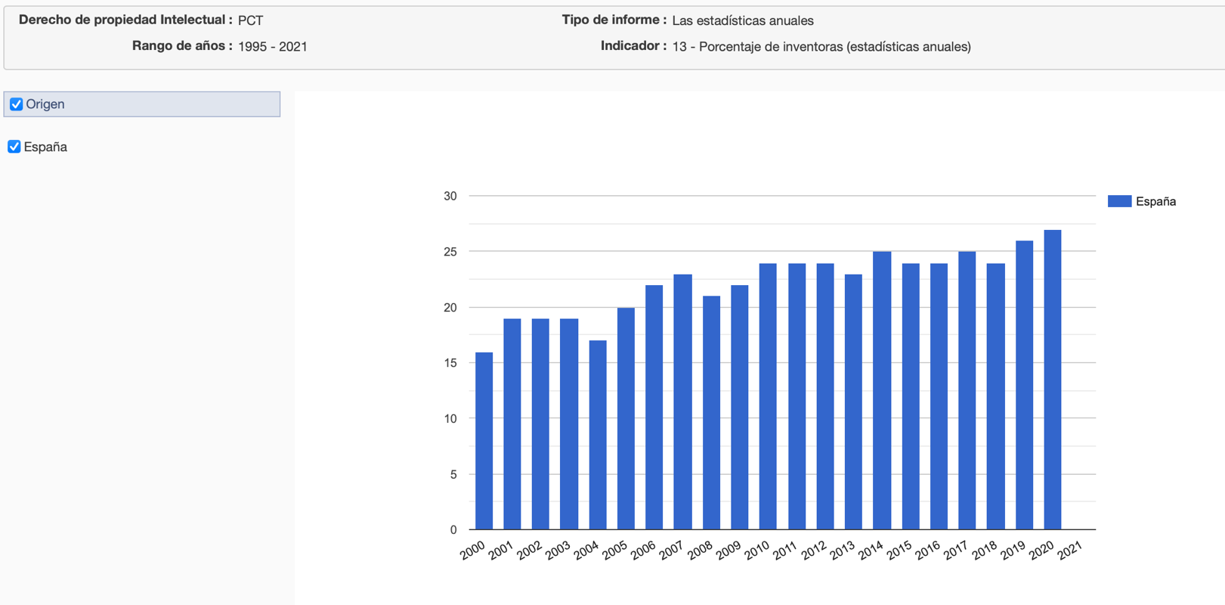

## Porcentaje de Publicaciones PCT presentadas por mujeres inventoras en España

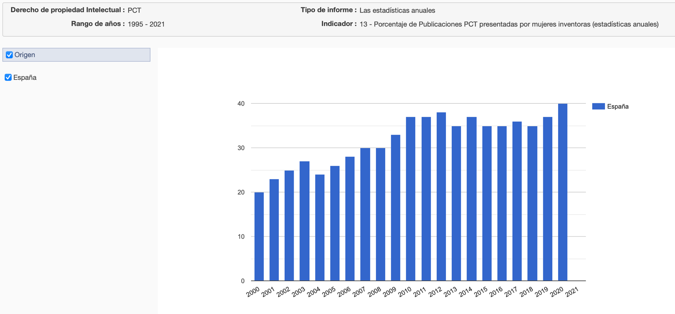

# PCT

## Publicaciones PCT[6] por sector de Tecnología

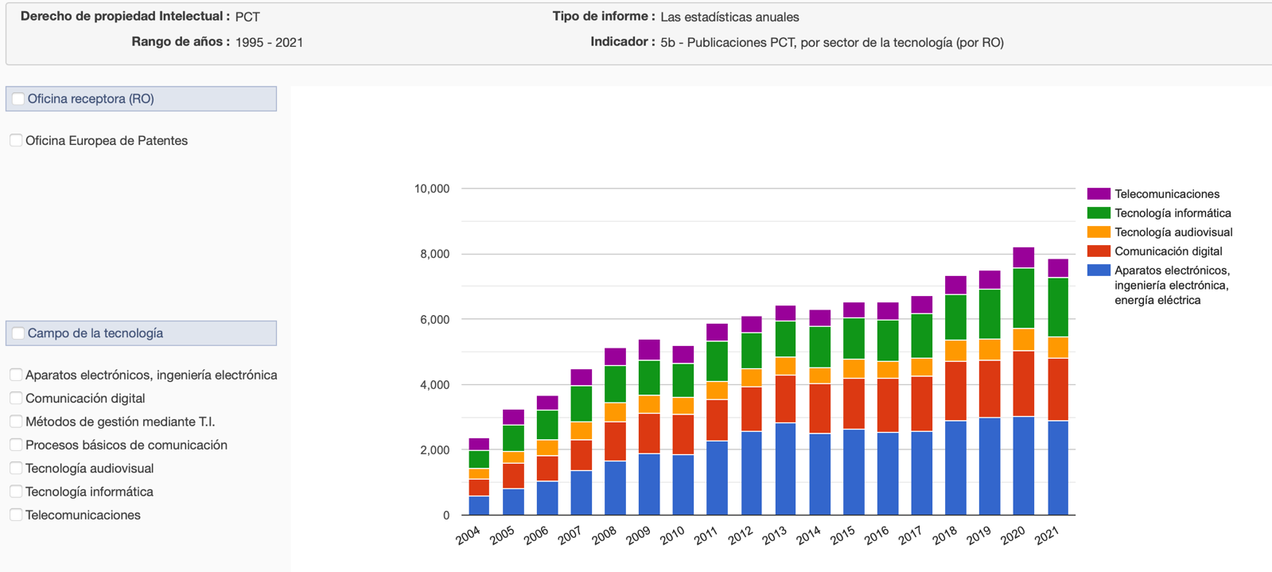

## Publicaciones PCT por Idioma

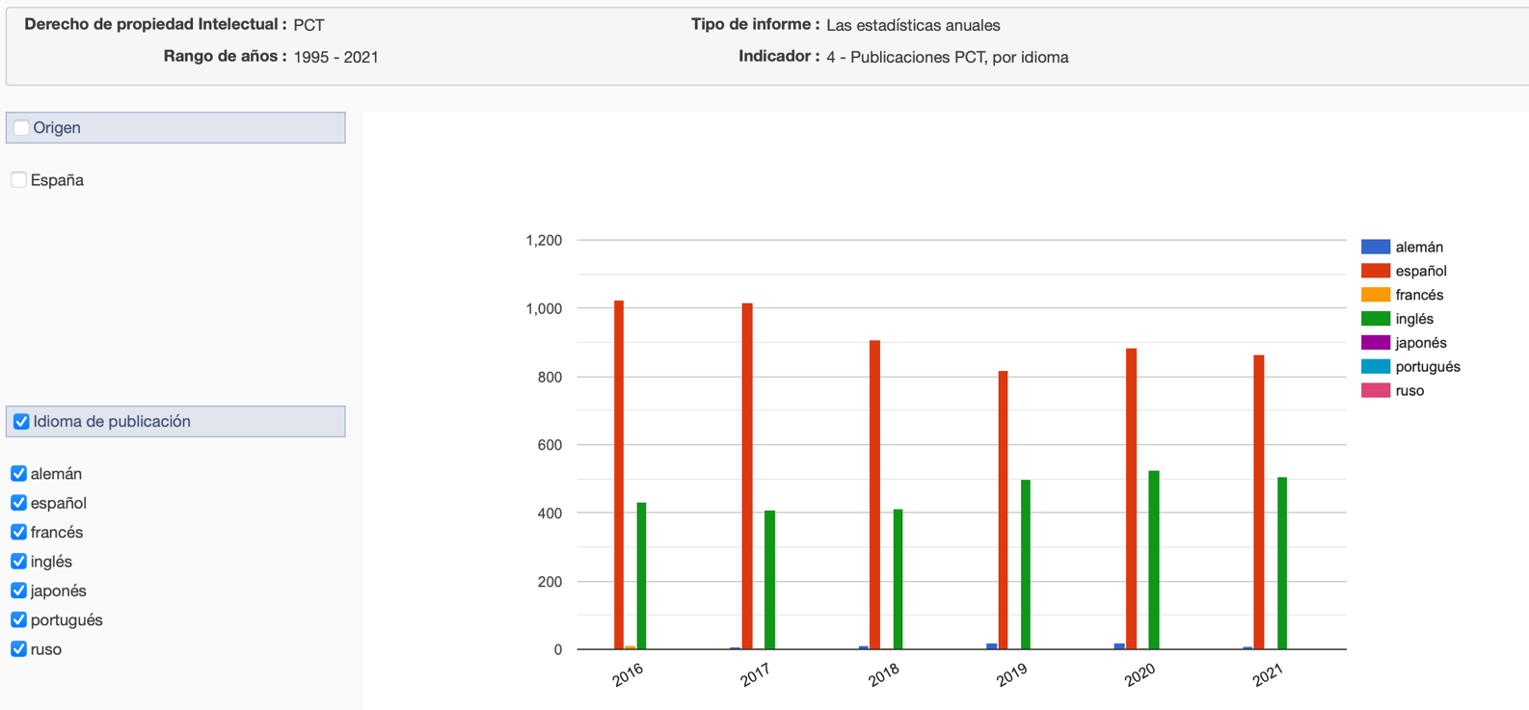

## Solicitudes PCT por fecha de presentación en España

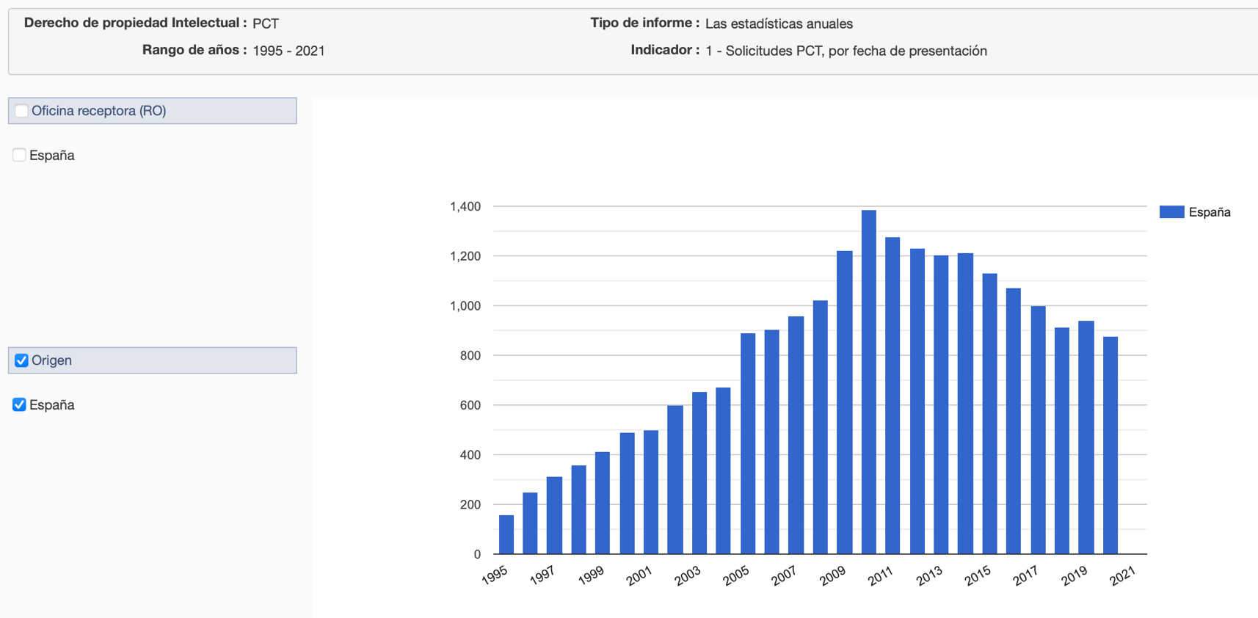

# Indicaciones geográficas

## Indicaciones geográficas vigentes por categoría de productos en España

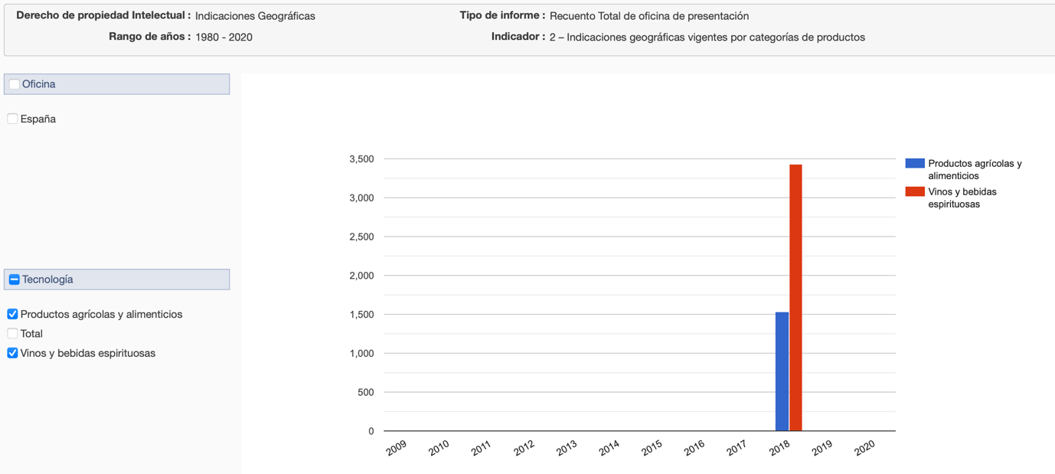

## Indicaciones geográficos vigentes por medios jurídicos en España

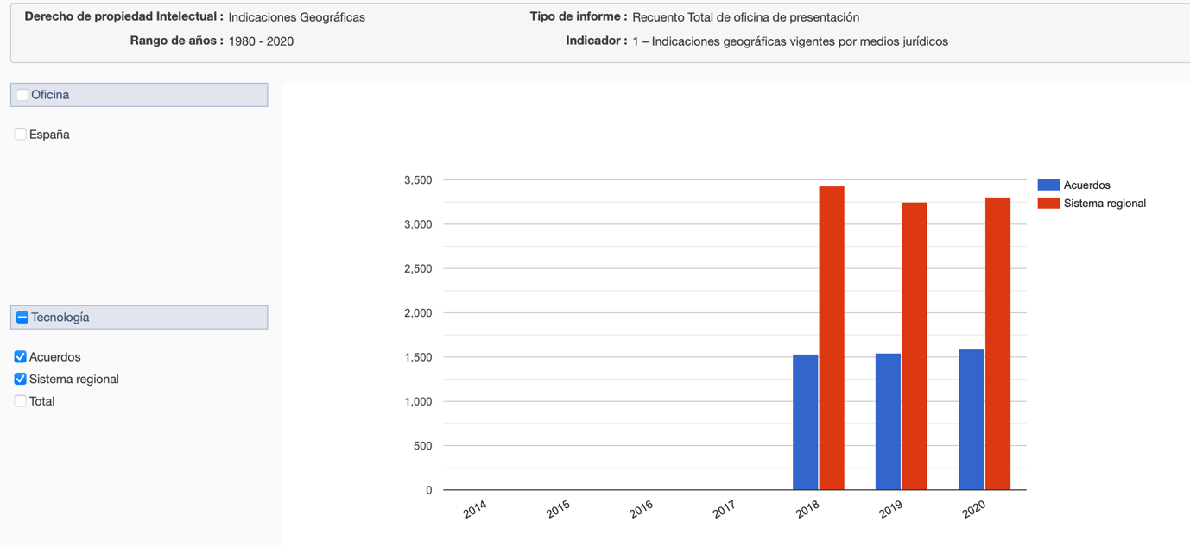

1. Organización Mundial de la Propiedad Intelectual
2. https://www3.wipo.int/ipstats/keyindex.htm
3. “La nueva Ley 24/2015, de 24 de julio, de Patentes, establece en su artículo 186, 1 que: “Los emprendedores que, teniendo la consideración de persona física o pequeña y mediana empresa (PYME), deseen obtener la protección de una invención mediante patente nacional o modelo de utilidad podrán solicitar que le sea concedida satisfaciendo el 50 por ciento de las tasas establecidas en concepto de solicitud, las anualidades tercera, cuarta y quinta, y en el caso de las patentes nacionales, de petición de informe sobre el estado de la técnica y de examen sustantivo”. Fuente: https://www.oepm.es/export/sites/oepm/comun/documentos_relacionados/Tasas/Tasas_PYME_Emprendedores.pdf
4. “Se le aplica el descuento del 30% por razón de idioma a que se refiere la Regla 6.3 del Convenio de Patente Europea. Esta reducción del 30% es aplicable a: Pequeñas y medianas empresas,  
   Personas físicas y Organizaciones sin ánimo de lucro; universidades u organismos públicos de investigación”. Fuente: https://www.oepm.es/export/sites/oepm/comun/documentos_relacionados/Tasas/Tasas_de_Solicitudes_de_Patentes_Europeas_2018.pdf
5. “Respecto de las solicitudes internacionales presentadas a partir del 1 de febrero de 2009, se ha producido un cambio en las condiciones para la obtención de la reducción del 75% en el importe de la tasa de búsqueda internacional a pagar a la Oficina Española de Patentes y Marcas, O.A. como Administración de Búsqueda Internacional. La reducción se aplicará cuando el solicitante o, si hubiera más de uno, cada solicitante, sea una persona física o jurídica y nacional y residente en un Estado que no forme parte del Convenio sobre Concesión de Patentes Europeas, y que figure clasificado en la lista del Banco Mundial como economía de renta baja (low-income), media media-baja (lower-midle-income), o media-alta (upper-midle-income). A continuación se indica la relación de Estados cuyas Oficinas receptoras han designado a la OEPM como Administración de Búsqueda Internacional y que cumplen las condiciones indicadas más arriba: CO Colombia, CR Costa Rica, CU Cuba, DO República Dominicana, EC Ecuador, GT Guatemala, HN Honduras, MX México, NI Nicaragua, PE Perú, SV El Salvador”. Fuente: https://www.oepm.es/export/sites/oepm/comun/documentos_relacionados/Tasas/2015_04_15_ReduccionTasaBusquedaInternacionalPCT.pdf
6. Tratado de cooperación en materia de patentes